ActivityInstrumentationTestCase2示例
ActivityInstrumentationTestCase2 主要用来测试一个或多个Activity的功能测试，使用和最终应用同样的运行环境来测试Activity的功能。可以使用正常系统Context (非Mock）来测试Activity的功能。 并允许你创建一些Mock Intent 用来测试Activity的响应。要注意的是，这种TestCase不允许使用Mock的Context和Application对象测试，也就是说你必须使用和应用程序实际运行的环境来测试。
ActivityInstrumentationTestCase2 的继承关系如下图所示：
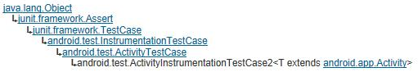
它的getActivity() 方法可以取得被测试的Activity的实例对象。
public class ApiDemosTest
extends ActivityInstrumentationTestCase2<ApiDemos> {

public ApiDemosTest() {
super(ApiDemos.class);
}

public void testActivityTestCaseSetUpProperly() {
assertNotNull("activity should be launched successfully",
getActivity());
}
}
测试方法testActivityTestCaseSetUpProperly 使用getActivity() ，主要目的是测试本测试的Activity能否正常启动，测试getActivity() 是否非空。
此外ActivityInstrumentationTestCase2 还提供了两个方法：
- setActivityInitialTouchMode(boolean) 在启动Activity之前设置TouchMode
- setActivityIntent(Intent) 可以设置启动Activity的Intent 对象来测试Activity

